

ACTIVIDAD
APRENDAMOS A INVESTIGAR: ELEGIR EL TEMA

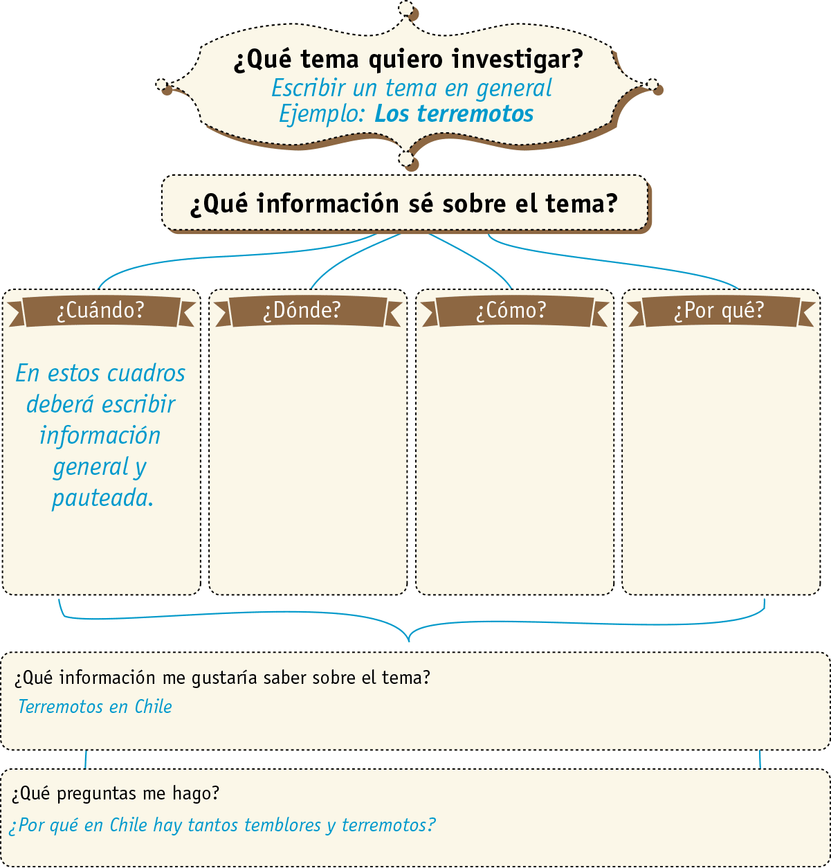
Para hacer una investigación, debemos ser muy organizados y saber qué queremos lograr con el trabajo. Para eso, debemos estar seguros sobre el tema que van a investigar. Lea atentamente el siguiente mapa conceptual, ya que le servirá de ejemplo para elegir su propio tema.

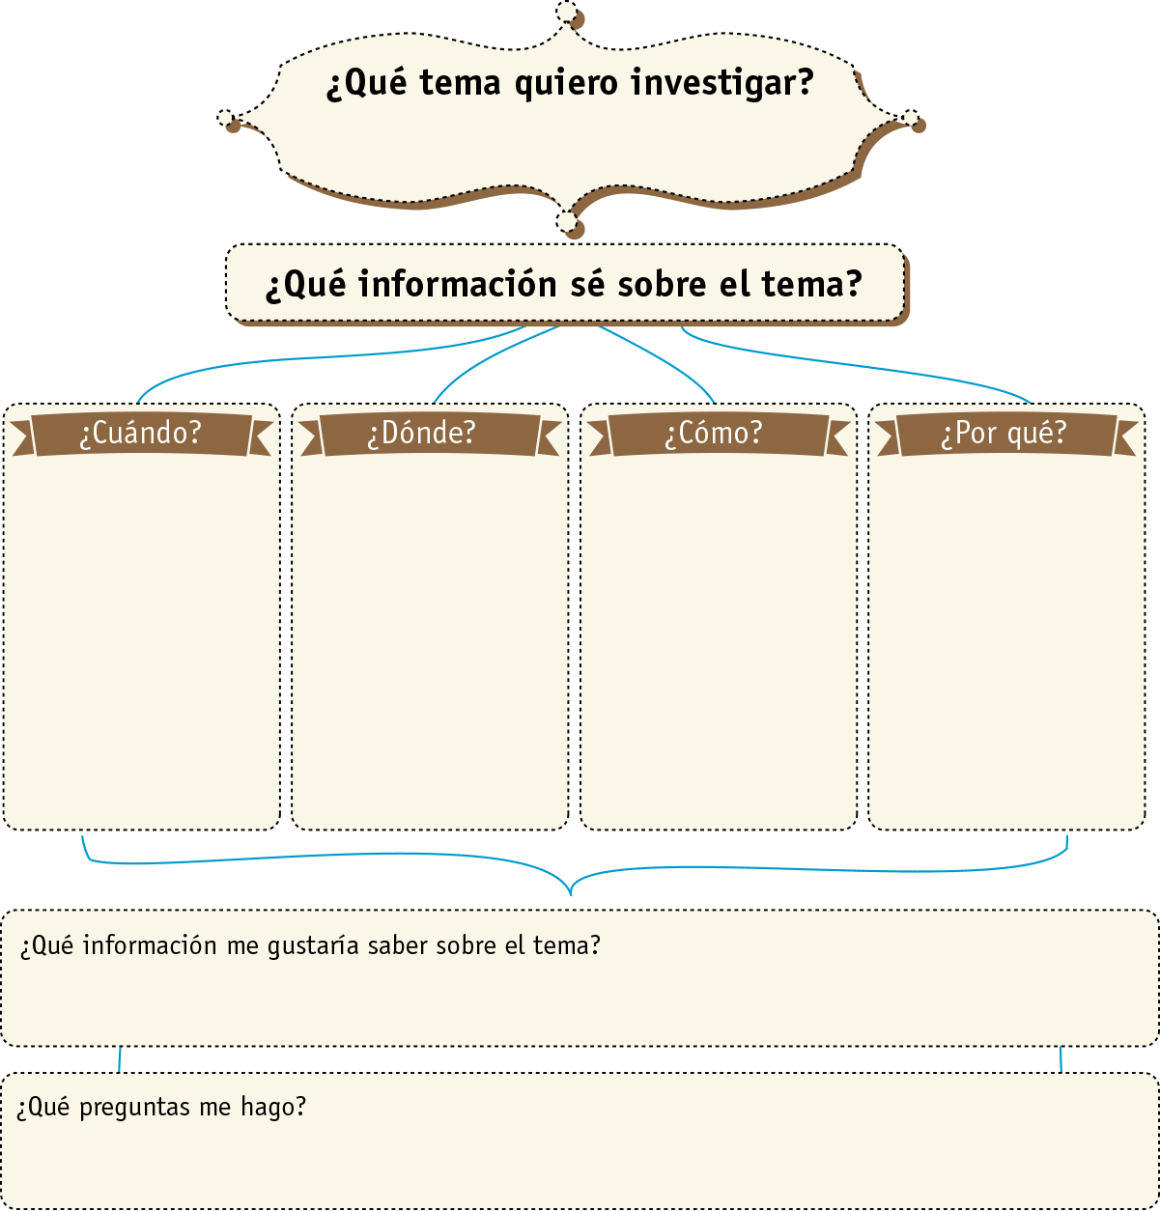
Ahora, es su turno de encontrar un tema de investigación.

Elaborado por: Pilar García-Huidobro

